РОССИЙСКИЙ УНИВЕРСИТЕТ ДРУЖБЫ НАРОДОВ

**Факультет физико-математических и естественных наук**

**Кафедра прикладной информатики и теории вероятностей**

ОТЧЕТ

по лабораторной работе №16

дисциплина: Основы администрирования операционных систем

Студент: Файсал Ахмад, 1032235499

**МОСКВА**

2024 г.

# Постановка задачи

Освоить работу с RAID-массивами при помощи утилиты mdadm.

# Выполнение работы

**Создание RAID-диска**

1. Запустите виртуальную машину. Получите полномочия администратора: su –

2. Проверьте наличие созданных вами на предыдущем этапе дисков:

fdisk -l | grep /dev/sd

Если предыдущая работа по LVM у вас выполнена успешно, то в системе добавленные диски отобразятся как /dev/sdd, /dev/sde, /dev/sdf.

Создайте на каждом из дисков раздел:

sfdisk /dev/sdd <<EOF

;

EOF

sfdisk /dev/sde <<EOF

;

EOF

sfdisk /dev/sdf <<EOF

;

EOF

4. Проверьте текущий тип созданных разделов:

sfdisk --print-id /dev/sdd 1

sfdisk --print-id /dev/sde 1

sfdisk --print-id /dev/sdf 1

В отчёте укажите, какой тип имеют созданные вами разделы на дисках.

5. Просмотрите, какие типы партиций, относящиеся к RAID, можно задать:

sfdisk -T | grep -i raid

6. Установите тип разделов в Linux raid autodetect:

sfdisk --change-id /dev/sdd 1 fd

sfdisk --change-id /dev/sde 1 fd

sfdisk --change-id /dev/sdf 1 fd

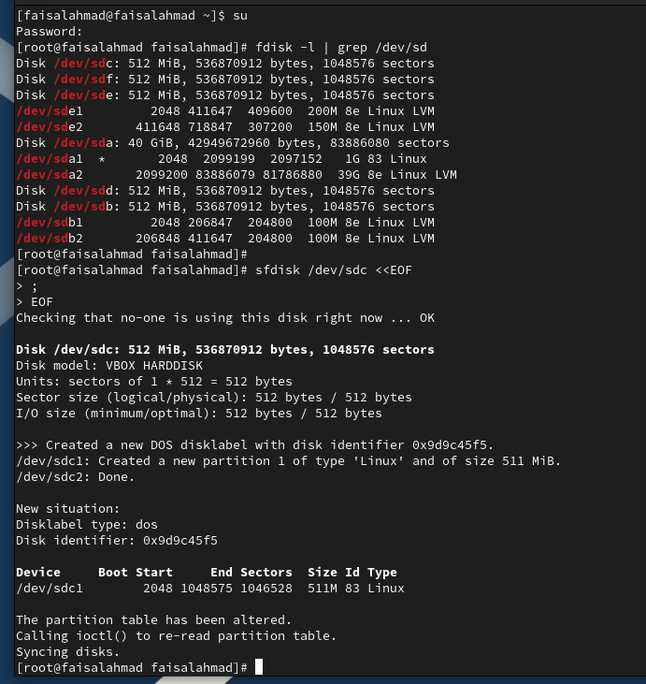

7. Просмотрите состояние дисков:

sfdisk -l /dev/sdd

sfdisk -l /dev/sde

sfdisk -l /dev/sdf

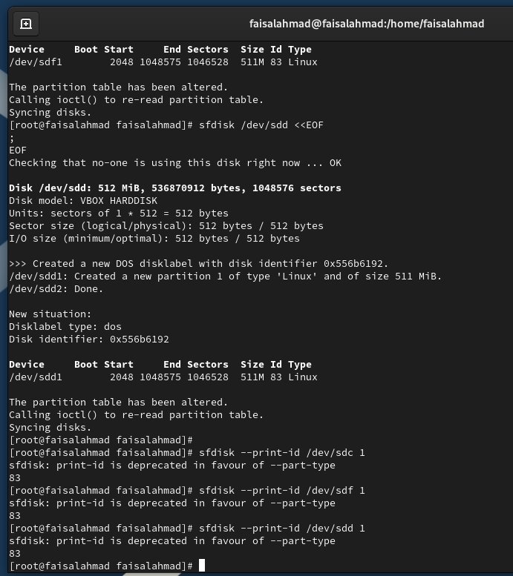

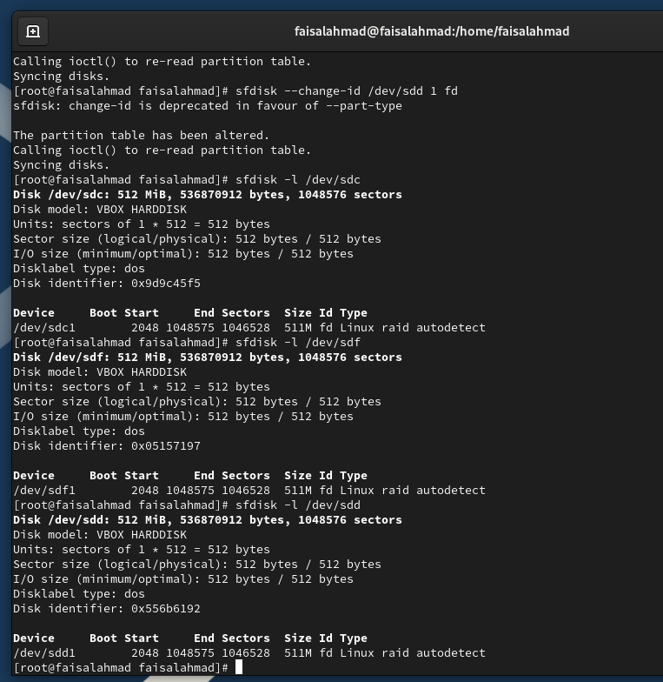

8. Если утилита mdadm не установлена в вашей системе, то установите её.

9. При помощи утилиты mdadm создайте массив RAID 1 из двух дисков:

mdadm --create --verbose /dev/md0 --level=1 --raid-devices=2 /dev/sdd1 /dev/sde1

10. Проверьте состояние массива RAID, используя команды

cat /proc/mdstat

mdadm --query /dev/md0

mdadm --detail /dev/md0

Опишите состояние массива в отчёте.

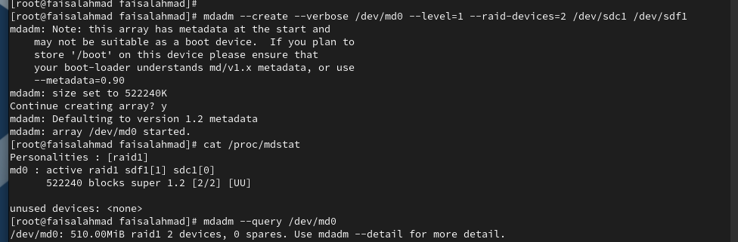

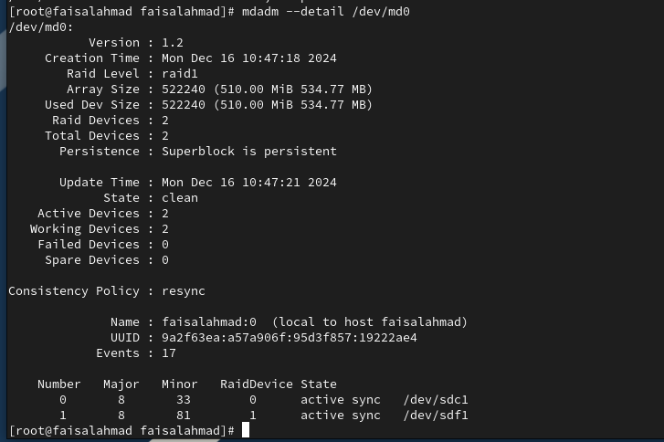

11. Создайте файловую систему на RAID: mkfs.ext4 /dev/md0

12. Подмонтируйте RAID: mkdir /data mount /dev/md0 /data

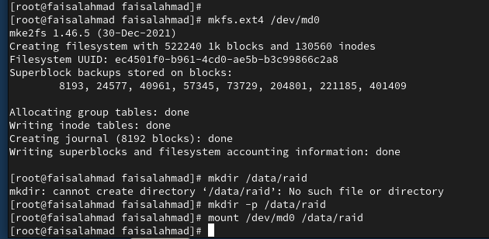

13. Для автомонтирования добавьте запись в /etc/fstab: /dev/md0 /data ext4 defaults 1 2

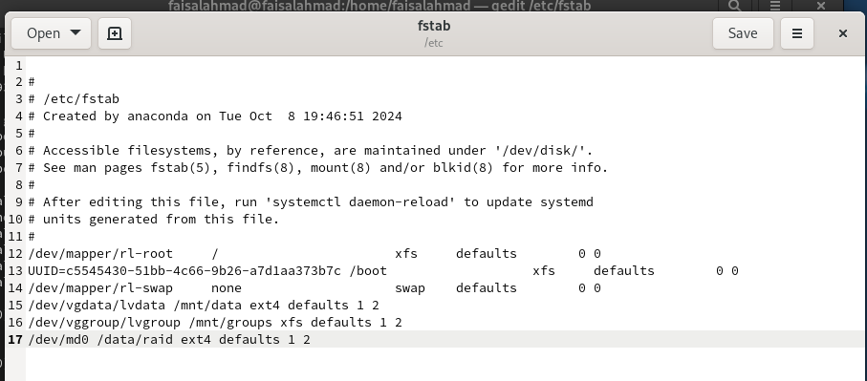

14. Сымитируйте сбой одного из дисков: mdadm /dev/md0 --fail /dev/sde1

15. Удалите сбойный диск: mdadm /dev/md0 --remove /dev/sde1

16. Замените диск в массиве: mdadm /dev/md0 --add /dev/sdf1

17. Посмотрите состояние массива и опишите его в отчёте.

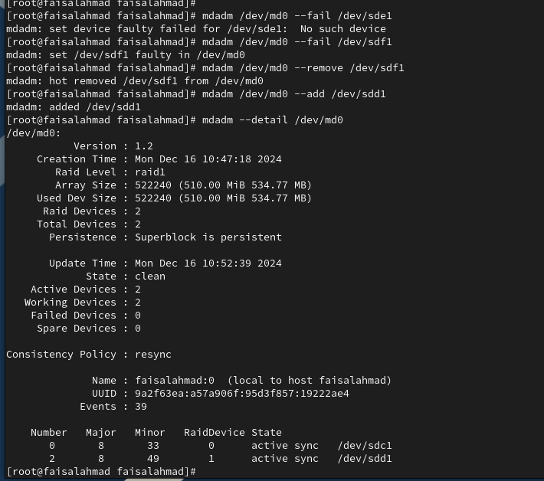

18. Удалите массив и очистите метаданные: umount /dev/md0 mdadm --stop /dev/md0 mdadm --zero-superblock /dev/sdd1 mdadm --zero-superblock /dev/sde1 mdadm --zero-superblock /dev/sdf1

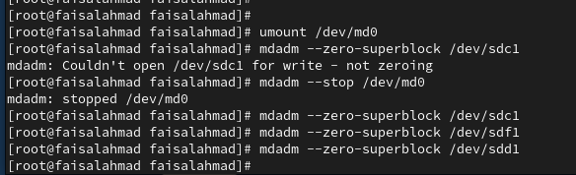

**RAID-массив с горячим резервом (hotspare)**

1. Получите полномочия администратора: su –

2. Создайте массив RAID 1 из двух дисков: mdadm --create --verbose /dev/md0 --level=1 --raid-devices=2 /dev/sdd1 /dev/sde1

3. Добавьте третий диск: mdadm --add /dev/md0 /dev/sdf1

4. Подмонтируйте /dev/md0 mount /dev/md0

5. Проверьте состояние массива: cat /proc/mdstat mdadm --query /dev/md0 mdadm --detail /dev/md0 Опишите состояние массива в отчёте.

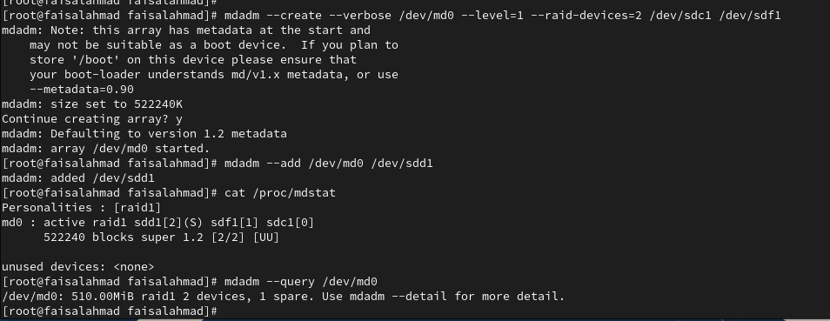

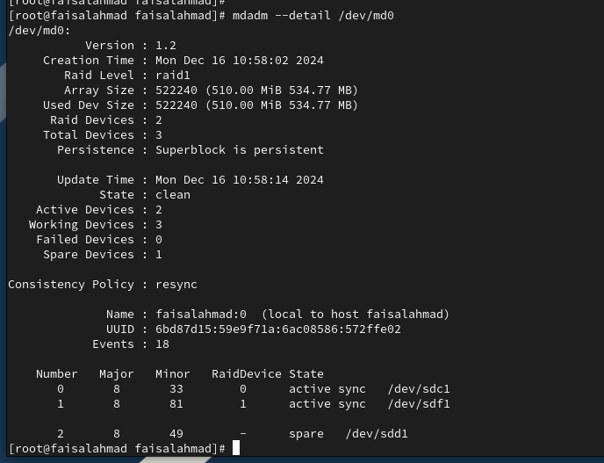

6. Сымитируйте сбой одного из дисков: mdadm /dev/md0 --fail /dev/sde1

7. Проверьте состояние массива: mdadm --detail /dev/md0

Убедитесь, что массив автоматически пересобирается. Отобразите и поясните состояние массива в отчёте.

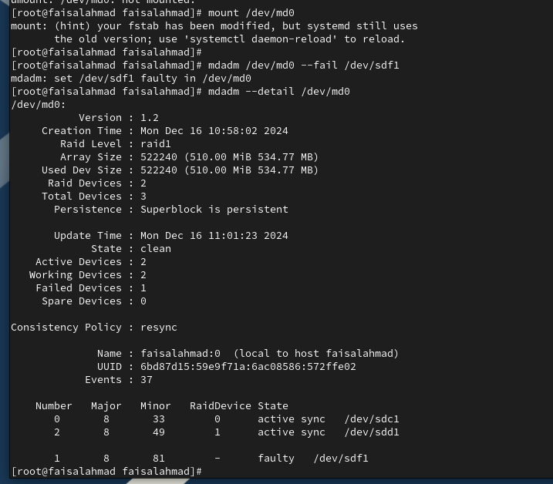

8. Удалите массив и очистите метаданные:

umount /dev/md0

mdadm --stop /dev/md0

mdadm --zero-superblock /dev/sdd1

mdadm --zero-superblock /dev/sde1

mdadm --zero-superblock /dev/sdf1

**Преобразование массива RAID 1 в RAID 5**

1. Получите полномочия администратора: su –

2. Создайте массив RAID 1 из двух дисков: mdadm --create --verbose /dev/md0 --level=1 --raid-devices=2 /dev/sdd1 /dev/sde1

3. Добавьте третий диск: mdadm --add /dev/md0 /dev/sdf1

4. Подмонтируйте /dev/md0 mount /dev/md0

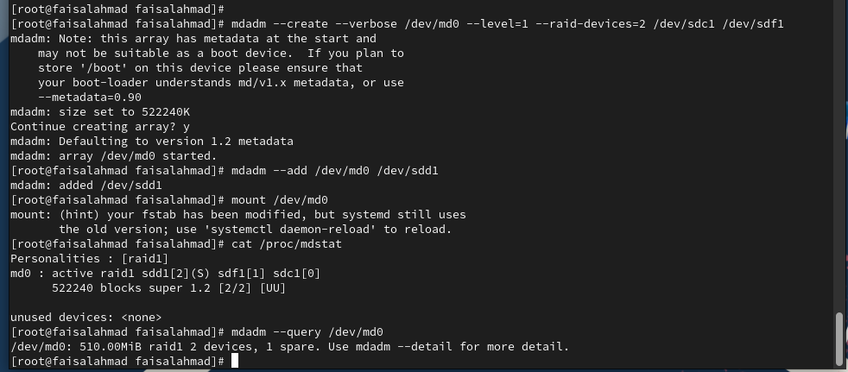

5. Проверьте состояние массива: cat /proc/mdstat mdadm --query /dev/md0 mdadm --detail /dev/md0 Опишите состояние массива в отчёте.

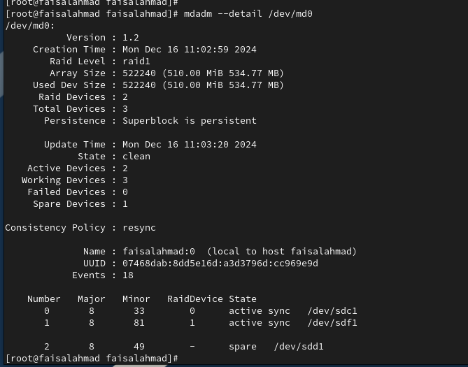

6. Измените тип массива RAID: mdadm --grow /dev/md0 --level=5

7. Проверьте состояние массива: mdadm --detail /dev/md0 Опишите состояние массива в отчёте.

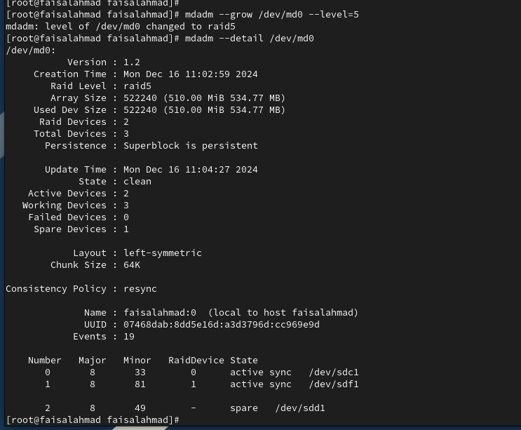

8. Измените количество дисков в массиве RAID 5: mdadm --grow /dev/md0 --raid-devices 3

9. Проверьте состояние массива: mdadm --detail /dev/md0

Опишите состояние массива в отчёте.

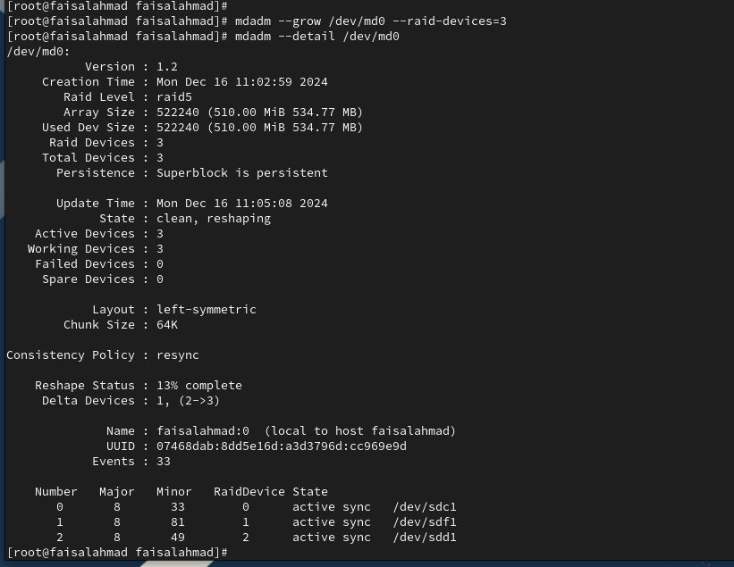

10. Удалите массив и очистите метаданные: umount /dev/md0 mdadm --stop /dev/md0 mdadm --zero-superblock /dev/sdd1 mdadm --zero-superblock /dev/sde1 mdadm --zero-superblock /dev/sdf1

11. Закомментируйте запись в /etc/fstab: /dev/md0 /data ext4 defaults 1 2

**Контрольные вопросы**

1. Приведите определение RAID.

RAID (Redundant Array of Independent Disks) — это технология объединения нескольких физических жестких дисков в один логический массив для повышения производительности, надежности или емкости. Использование RAID позволяет обеспечить защиту данных от сбоев, улучшить скорость доступа к ним или увеличить объем доступного пространства.

2. Какие типы RAID-массивов существуют на сегодняшний день?

На сегодняшний день существуют следующие основные типы RAID:

* **RAID 0**
* **RAID 1**
* **RAID 5**
* **RAID 6**
* **RAID 10** (комбинированный массив 1+0)
* **RAID 50**, **RAID 60** (комбинированные массивы 5+0, 6+0).  
  Также существуют проприетарные и программные реализации, такие как JBOD (Just a Bunch of Disks).

3. Охарактеризуйте RAID 0, RAID 1, RAID 5, RAID 6, опишите алгоритм работы, назначение, приведите примеры применения.

#### ****RAID 0****

* **Алгоритм работы:** Данные равномерно распределяются между всеми дисками без избыточности. Это называется стрипинг (разделение данных на блоки и запись их на разные диски).
* **Назначение:** Повышение скорости записи/чтения данных.
* **Достоинства:** Высокая производительность и максимальное использование доступного пространства.
* **Недостатки:** Отсутствие отказоустойчивости. Поломка одного диска ведет к потере всех данных.
* **Применение:** Сценарии, где критична скорость (например, работа с временными файлами, обработка видео).

#### ****RAID 1****

* **Алгоритм работы:** Дублирование данных (мирроринг). Одни и те же данные записываются на каждый из двух дисков.
* **Назначение:** Повышение надежности хранения данных.
* **Достоинства:** Высокая отказоустойчивость. Если один диск выйдет из строя, данные сохранятся на другом.
* **Недостатки:** Половина емкости используется для дублирования. Производительность записи ограничена скоростью одного диска.
* **Применение:** Системы с критически важными данными, требующие высокой надежности (например, бухгалтерские данные, серверы баз данных).

#### ****RAID 5****

* **Алгоритм работы:** Данные и информация четности распределяются между всеми дисками. Четность используется для восстановления данных в случае отказа одного диска.
* **Назначение:** Сбалансированное решение между производительностью, надежностью и эффективностью использования пространства.
* **Достоинства:** Устойчивость к отказу одного диска, экономия пространства (по сравнению с RAID 1).
* **Недостатки:** Сложность восстановления данных при отказе (большая нагрузка на оставшиеся диски), уменьшенная скорость записи.
* **Применение:** Файловые серверы, системы резервного копирования, корпоративные хранилища данных.

#### ****RAID 6****

* **Алгоритм работы:** Данные и информация четности распределяются между всеми дисками, с добавлением дополнительного уровня четности. Это позволяет массиву выдерживать выход из строя двух дисков.
* **Назначение:** Повышение отказоустойчивости по сравнению с RAID 5.
* **Достоинства:** Устойчивость к одновременному отказу двух дисков.
* **Недостатки:** Более низкая скорость записи, меньшее эффективное использование дискового пространства (чем в RAID 5).
* **Применение:** Критически важные системы, где требуется высокая надежность (например, крупные базы данных, облачные хранилища).

**Заключение**

Освоили работу с RAID-массивами

.